Министерство образования и науки Российской Федерации
Федеральное государственное автономное образовательное учреждение
высшего образования
Национальный исследовательский ядерный университет «МИФИ»
Саровский физико-технический институт – филиал НИЯУ МИФИ
Физико-технический факультет
Кафедра философии и истории

XIX студенческая конференция по гуманитарным и социальным наукам
VII студенческая конференция по социологии
«Институциональная среда и модернизация России»
6 декабря 2016 г.

Институциональная среда малого и среднего бизнеса в ЗАТО г. Саров

Доклад:
студентов группы ТМ34Д
Р. Казанцева, А. Ежонкова,
М. Пронина, В. Шолина
Преподаватель:
кандидат исторических наук, доцент
О.В. Савченко

Саров-2016

Слайд 1
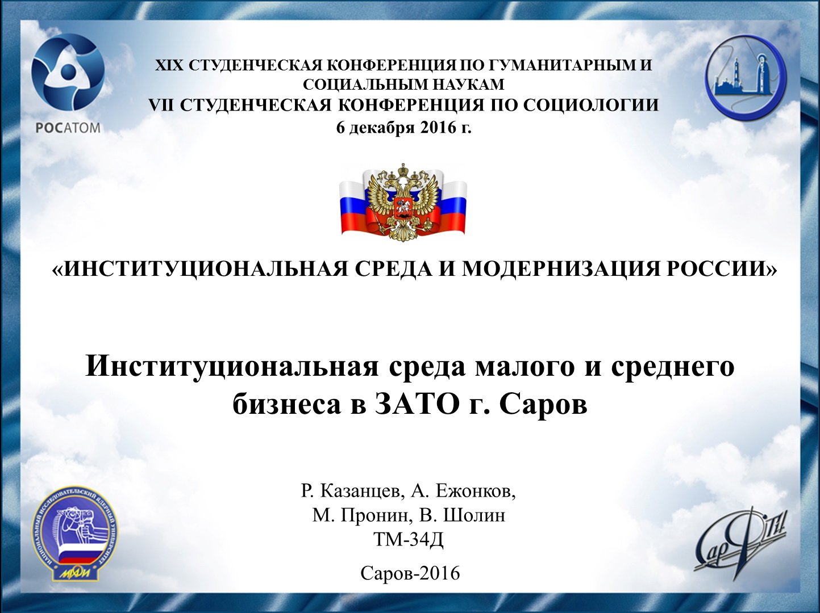
Здравствуйте. Тема нашего доклада: Институциональная среда малого и среднего бизнеса в ЗАТО г. Саров.
Слайд 2
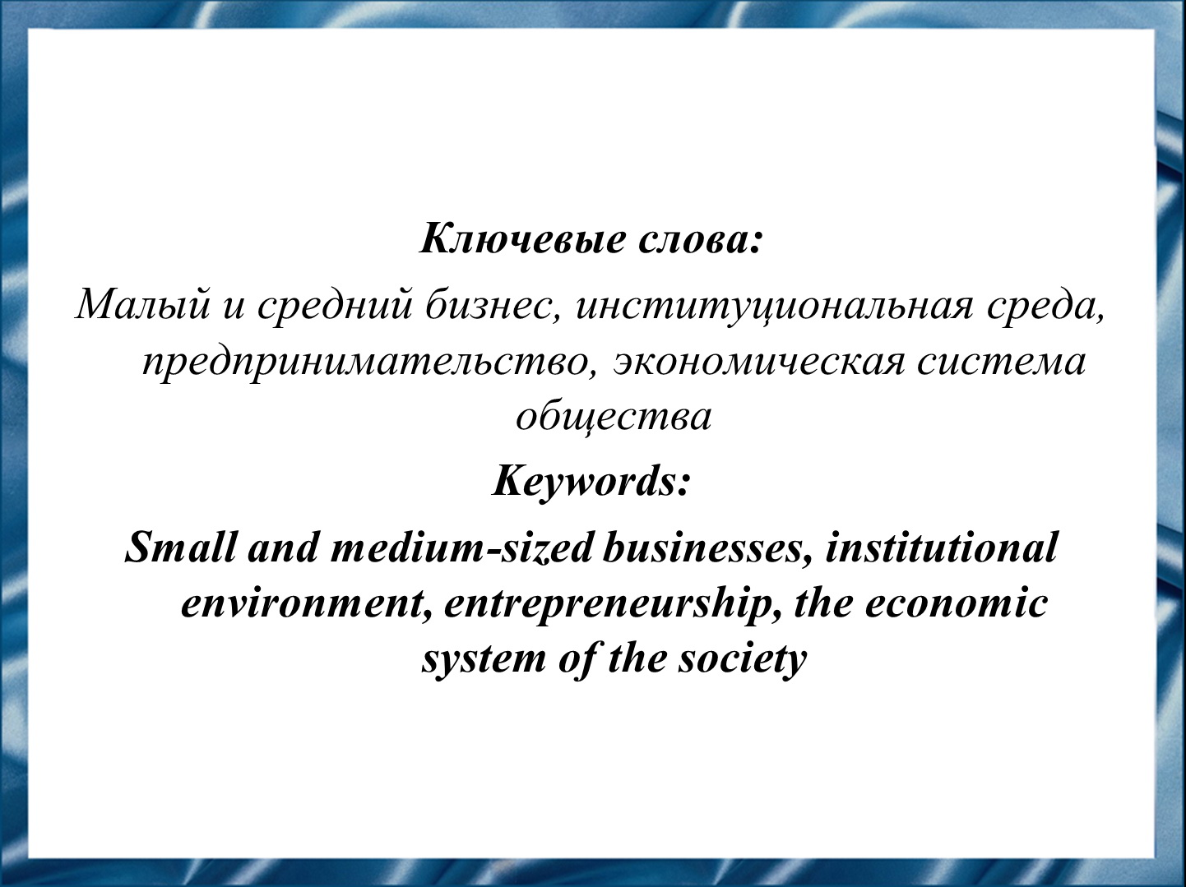
Актуальность доклада обусловлена возрастающей ролью институциональных факторов в развитии рыночной экономики России и усилением их влияния на качественные изменения в структуре малого бизнеса. Институциональные факторы - это переход к новым формам функционирования малых фирм, в основе которых лежат неформальные нормы экономических отношений, образующие в своей совокупности значительную часть институциональной среды, внутреннее и внешнее содержание ее структуры.
Слайд 3
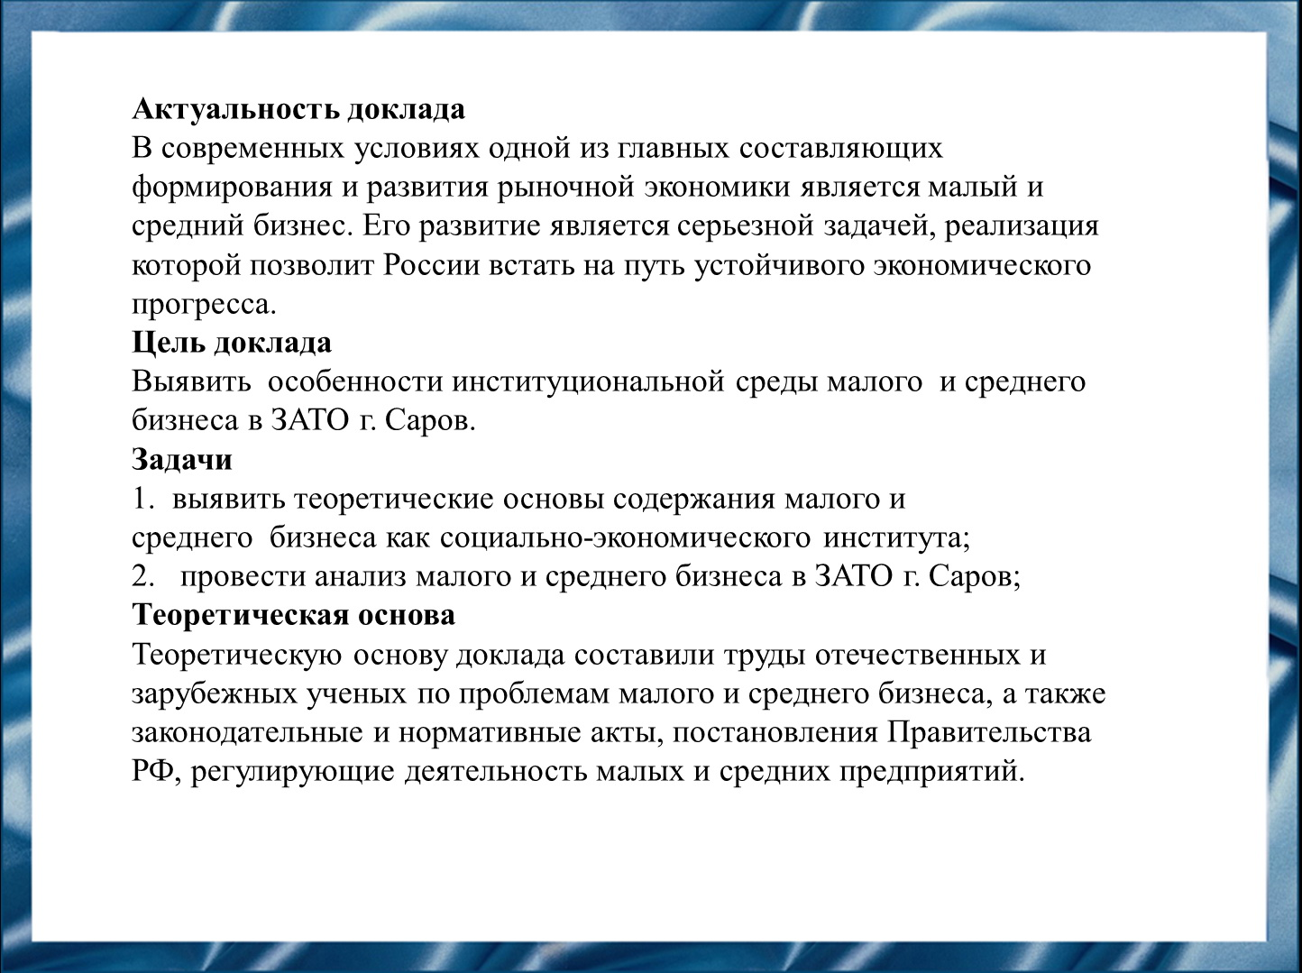
Роль малого и среднего бизнеса можно определить при рассмотрении
его как целостной экономической системы, охватывающей совокупность всех экономических процессов, совершающихся в обществе на основе сложившихся отношений собственности и хозяйственного механизма.

Слайд 4
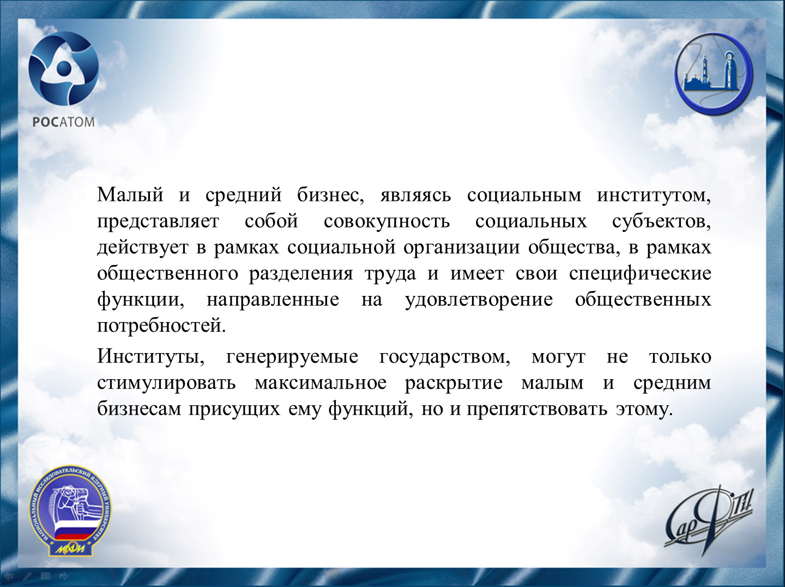
Малый бизнес города Сарова охватывает практически все основные виды экономической деятельности и в его сферу прямо или косвенно вовлечены все социальные группы жителей.

Слайд 5
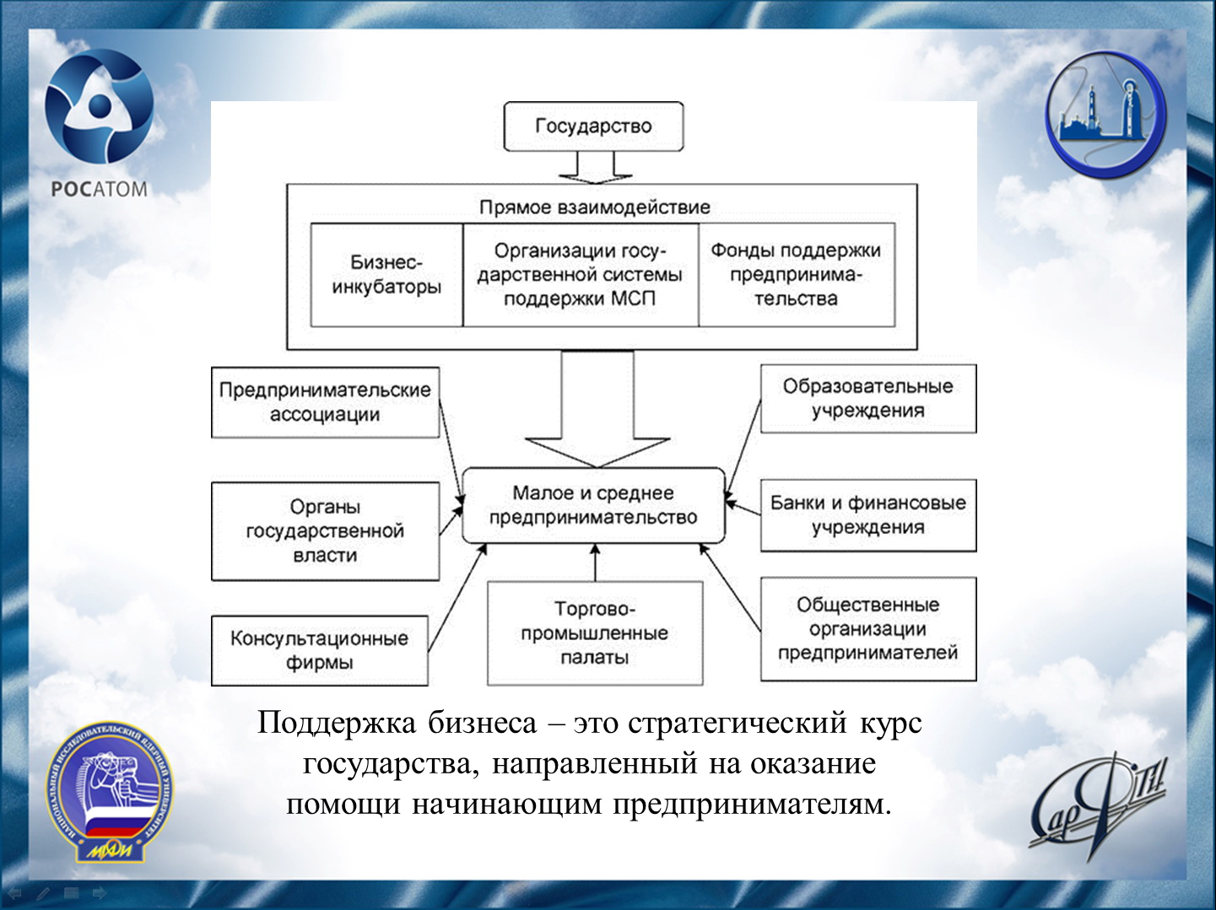
В городе Саров создана инфраструктура поддержки предпринимательства:
- создан и осуществляет деятельность по оказанию консультационных, информационных услуг «Центр поддержки предпринимательства»;
- продолжает свою работу ОАО «Агентство инвестиций и развития предпринимательства»;
- продолжается работа для поддержки инновационных проектов с целью коммерциализации научных разработок.

Слайд 6
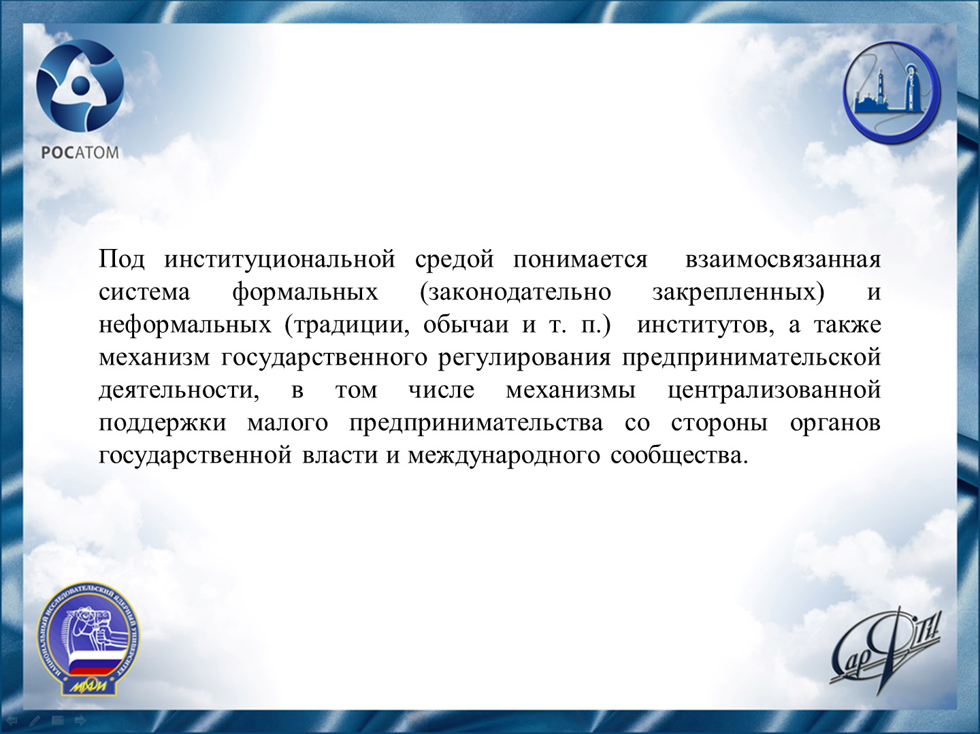
Структура институциональной среды отражает взаимосвязи структурных элементов.
Регулятивный аспект институциональной среды включает в себя законы, правила и политику государства, направленные на поддержку нового бизнеса.
Легитимный аспект, определяет правовое поле функционирования малого и среднего предпринимательства. Высшей юридической силой на территории Российской Федерации обладает Конституция.

Слайд 7
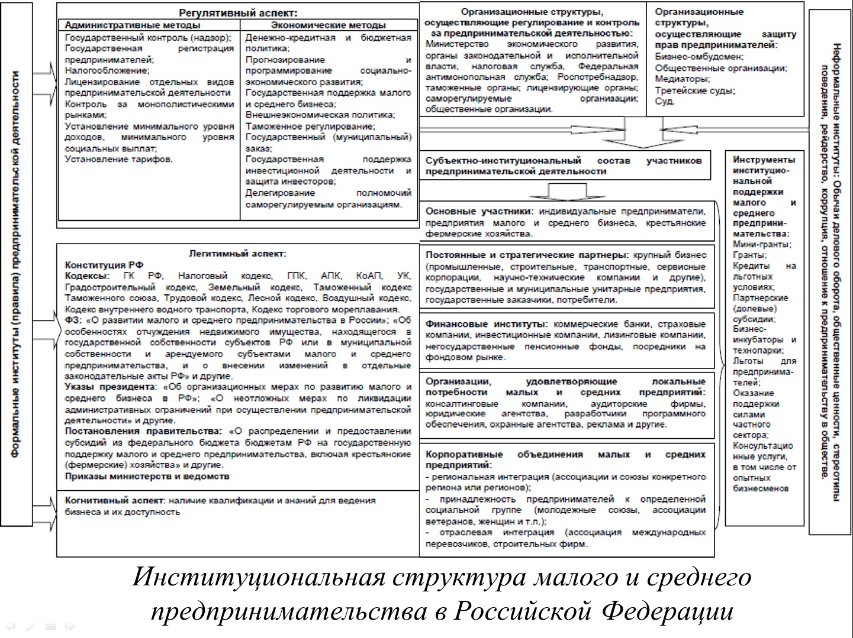
Когнитивный аспект характеризуется наличием квалификации и знаний для ведения бизнеса.
На развитость культуры предпринимательства влияет множество факторов: общеэкономические условия развития региона, исторический опыт и образование.
Институциональные инструменты поддержки малого и среднего бизнеса можно разделить на финансовые и нефинансовые, являющиеся взаимодополняющими и взаимоусиливающими. К финансовым инструментам институциональной поддержки относятся: гранты, кредиты на льготных условиях. К нефинансовым инструментам относятся: льготы для предпринимателей, имущественная поддержка, консультационные услуги.
Слайд 8
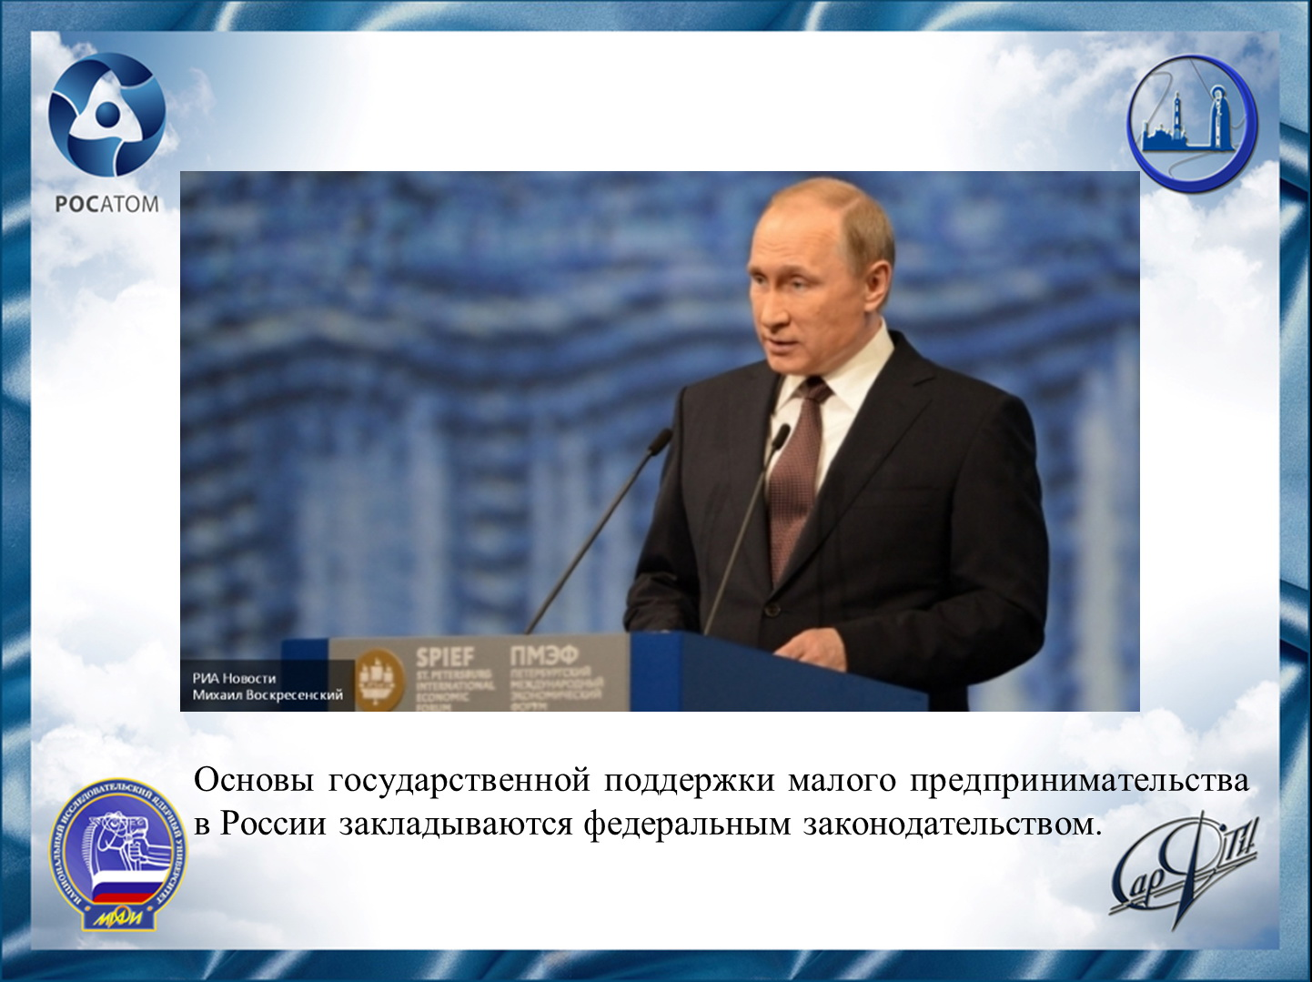
Федеральным законодательством предоставляется свобода для регулирования региональными властями ряда сторон деятельности малого и среднего бизнеса. Так, в дополнение к приоритетам, установленным на федеральном уровне, регионы могут определять собственные отраслевые приоритеты в развитии малого предпринимательства. Кроме того, они вправе создавать специальные фонды для поддержки малого предпринимательства, определять и изыскивать для них дополнительные источники финансирования.

Слайд 9
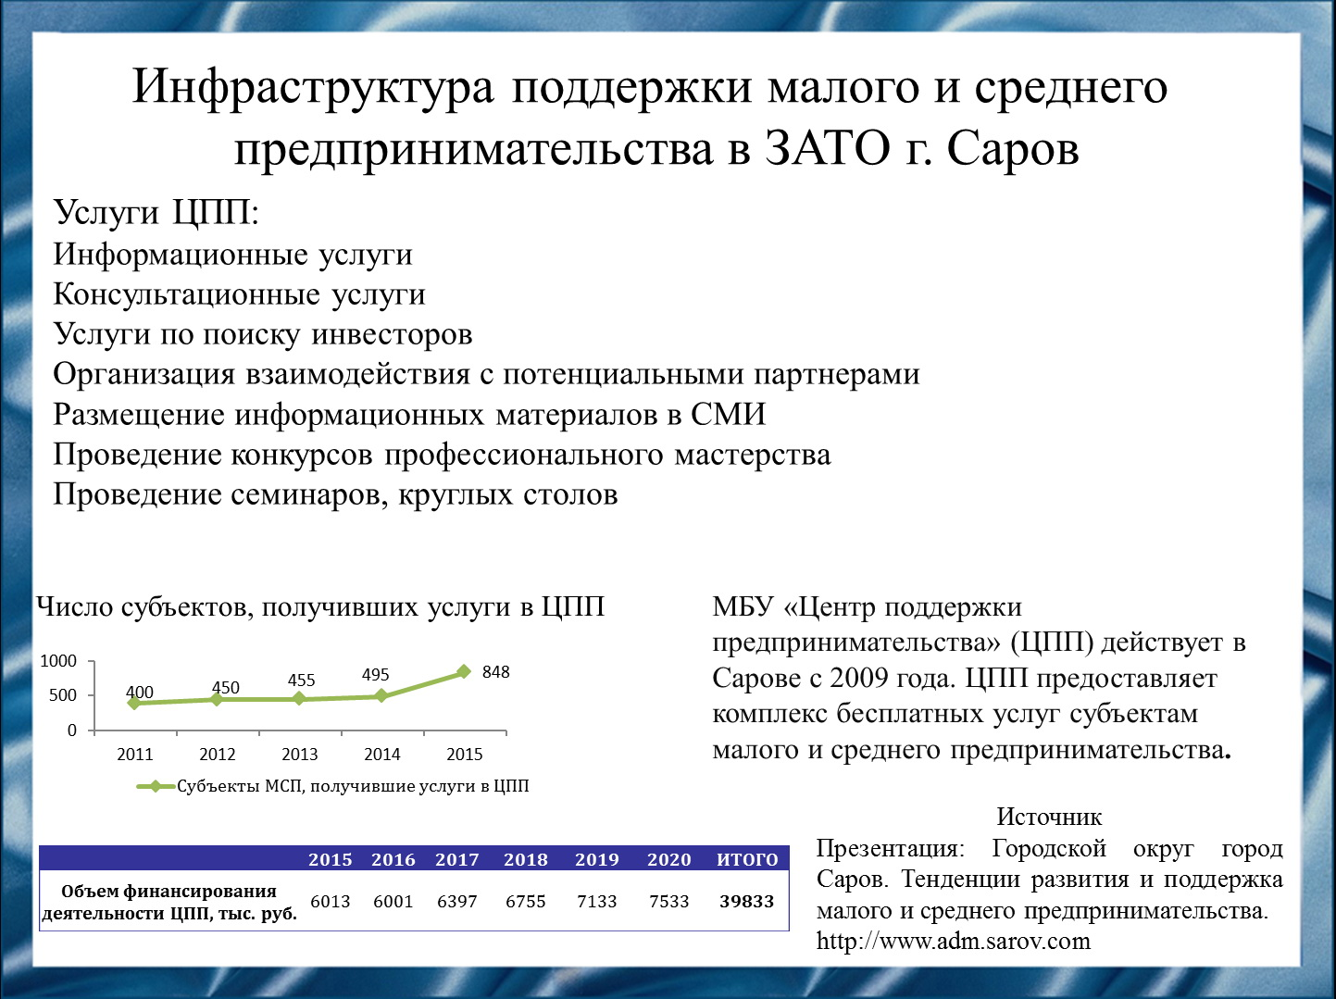
Хотя отмечаются положительные тенденции развития малого и среднего предпринимательства г. Сарова, остаются проблемы, препятствующие развитию бизнеса.
Ключевой проблемой малого бизнеса является ограниченный доступ субьектов к финансовым ресурсам, в том числе на создание собственного бизнеса. Сдерживают развитие малого и среднего предпринимательства и имущественные вопросы.
Присутствуют проблемы и в получении земельных участков в аренду из-за практически полного исчерпания земельных ресурсов в городе.
Характерной чертой малого предпринимательства города Сарова остается недостаток знаний в области ведения бизнеса.

Слайд 10
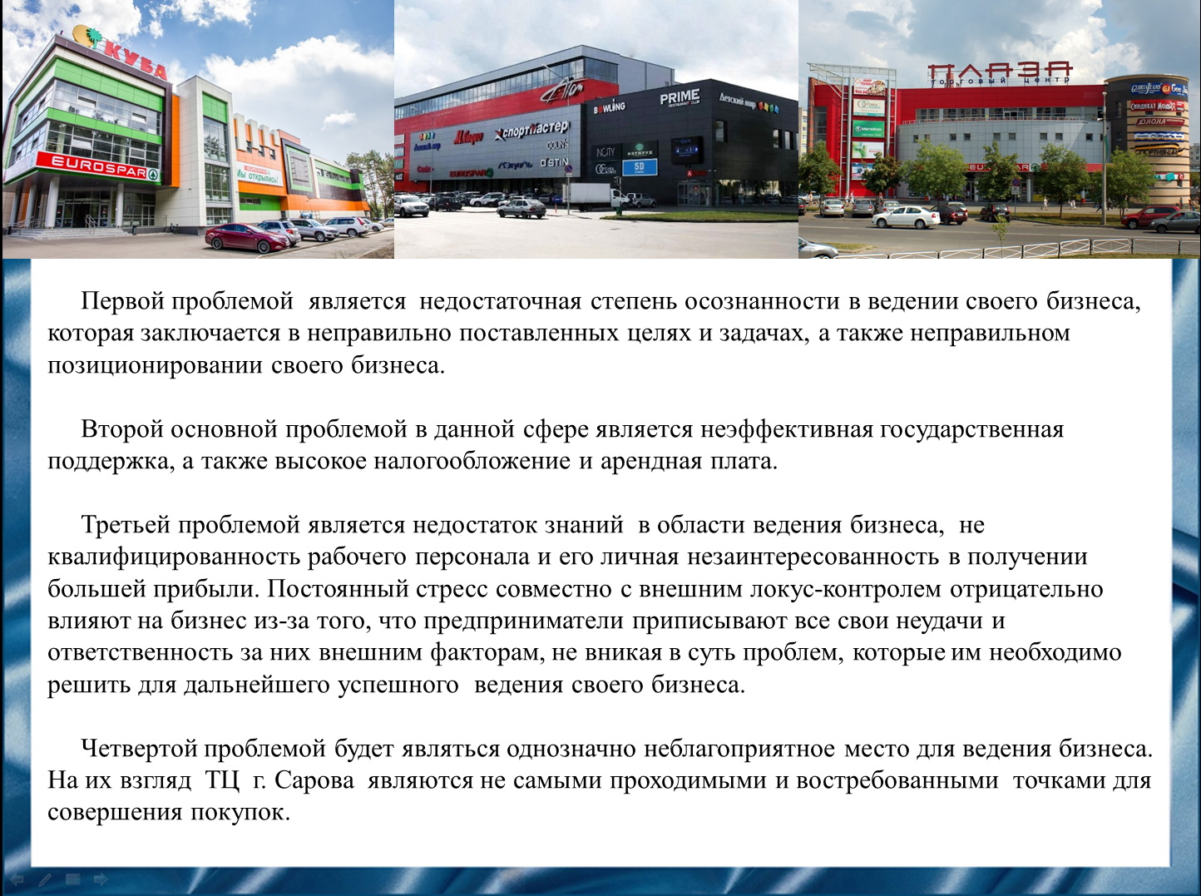
Дополняют вышесказанное и ответы, полученные в результате интервью с представителями малого бизнеса в сфере розничной торговли. Анализируя их, мы можем убедиться, что основными проблемами предприниматели считают следующие:
-недостаточная степень осознанности в ведении своего бизнеса
-высокое налогообложение и арендная плата
-недостаток знаний в области ведения бизнеса
-ТЦ г. Сарова являются не самыми проходимыми и востребованными точками для совершения покупок.
По результатам интервью можно сделать заключение, что пока нет четкой поставленной цели, а так же "стартового" капитала и продуманных путей для осуществления этой самой цели, любое начинание в данной сфере приведет к физическим и психологическим трудностям.
Слайд 11
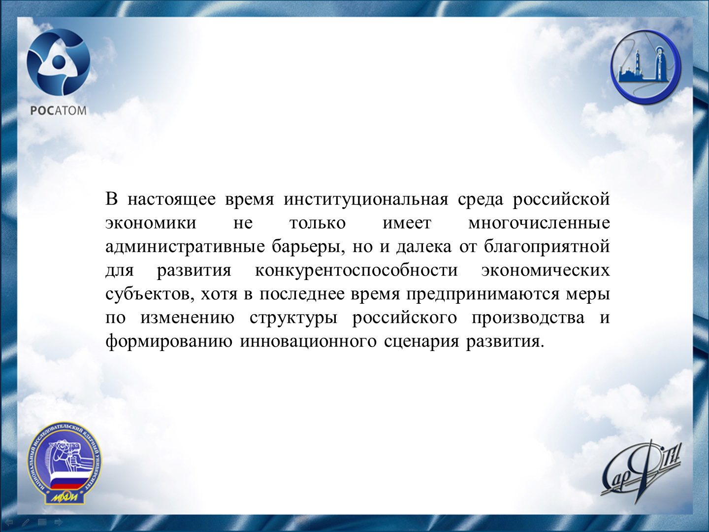
Обобщая вышеизложенное можно сделать вывод о том, что формирование полноценного института малого предпринимательства в российской экономической системе еще далеко не завершено, о чем, в частности, свидетельствует продолжающаяся нестабильность в экономике.
Слайд 12
